Android开发中，经常会在Java代码与Jni层之间传递数组（byte[]），一个典型的应用是Java层把需要发送给客户端的数据流传递到Jni层，由Jni层的Socket代码发送出去，当然，Jni层也需要把从Socket接收到的数据流返回给Java层。我简单地总结了一下，从Java层到Jni层，从Jni层到JAVA层，各有3种传递方式，下面用代码示例简单地介绍一下。

示例代码的主要文件有两个，一个是Native.java，是Java层的类；另一个是Native.c，是JNI层的文件，关键的地方我都用注释添加到代码中了，完整的代码见博文后面的附件。

一、 从Java传递数组到Jni层

Jni层接收到Java层传递过来的byte[]数组，一般有2个函数来获取它的值，一个 GetByteArrayRegion，另一个是 GetByteArrayElements ，前者是进行值拷贝，将Java端数组的数据拷贝到本地的数组中，后者是指针的形式，将本地的数组指针直接指向Java端的数组地址，其实本质上是JVM在堆上分配的这个数组对象上增加一个引用计数，保证垃圾回收的时候不要释放，从而交给本地的指针使用，使用完毕后指针一定要记得通过ReleaseByteArrayElements进行释放，否则会产生内存泄露。

首先看Native.java的定义：

HYPERLINK "http://s3.51cto.com/wyfs02/M02/12/53/wKiom1MDPn-zrFquAAEfblr-1gM922.jpg" 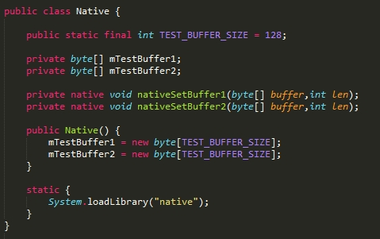

再看看对应的native.c的实现代码：

HYPERLINK "http://s3.51cto.com/wyfs02/M02/12/53/wKiom1MDTe_TtiK4AATD502gXFA360.jpg" 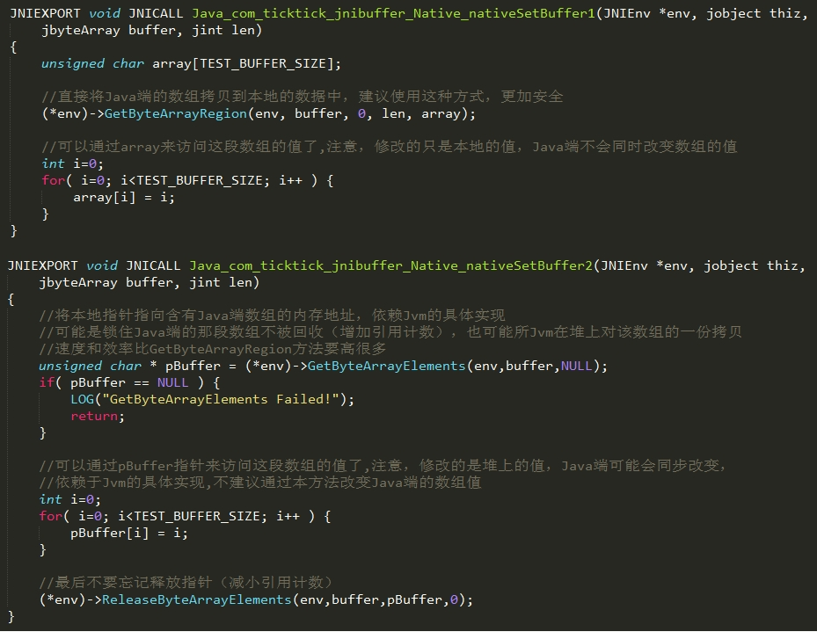

二、 从Jni层传递数组到Java层

把Jni层定义的数组传递到Java层，
一般有两种方法，一种是通过native函数的返回值来传递，
另一种是通过jni层回调java层的函数来传递，后者多用于jni的线程中。无论哪种方法，都离不开 SetByteArrayRegion 函数，该函数将本地的数组数据拷贝到了 Java 端的数组中。下面只介绍前一种方式，即通过native函数返回值的方式传递jni层的数组，回调的方式其实用法类似，就不详细介绍了。

首先看Native.java的定义：

HYPERLINK "http://s3.51cto.com/wyfs02/M02/12/53/wKioL1MDR67SG0UaAAAuEYEh0M0437.jpg" 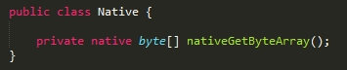
再看看native.c是如何实现的：

HYPERLINK "http://s3.51cto.com/wyfs02/M00/12/53/wKioL1MDR_WAzA_rAAG9mXZ_B5k926.jpg" 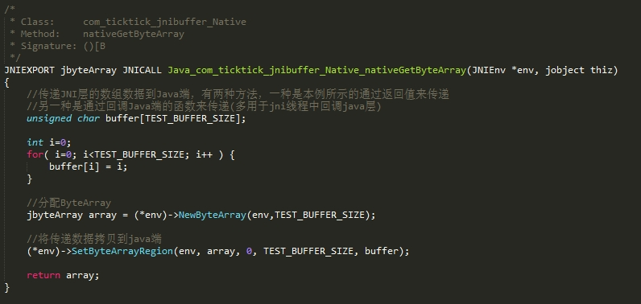
由上述代码示例可以看出，首先通过 NewByteArray 在堆上分配数组对象，然后通过SetByteArrayRegion 把本地的数组数据拷贝到堆上分配的数组中去，然后通过返回值将分配的数组对象返回到Java层即可。对于回调的方式，这几步操作也是一样的，唯一的不同是，回调方式不是以返回值的方式将数组对象返回给Java层，而是在回调函数中，以回调函数参数的形式返回给Java层。

三、 Direct Buffer 方式传递

Java和Jni层的数组传递还有一个比较重要的方式，就是通过Direct Buffer来传递，这种方式类似于在堆上创建创建了一个Java和Jni层共享的整块内存区域，无论是Java层或者Jni层均可访问这块内存，并且Java端与Jni端同步变化，由于是采用的是共享内存的方式，因此相比于普通的数组传递，效率更高，但是由于构造/析构/维护这块共享内存的代价比较大，所以小数据量的数组建议还是采用上述方式，Direct Buffer方式更适合长期使用频繁访问的大块内存的共享。具体使用方法介绍如下：

首先看Native.java的定义：

HYPERLINK "http://s3.51cto.com/wyfs02/M01/12/53/wKioL1MDSijRi4H0AADi4k23LhI510.jpg" 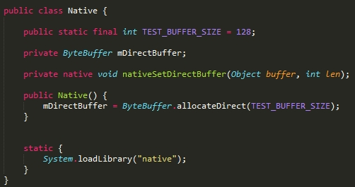
再看看native.c是如何实现的：

HYPERLINK "http://s3.51cto.com/wyfs02/M02/26/01/wKioL1No1RCyGE4CAAKxpODZMGQ205.jpg" 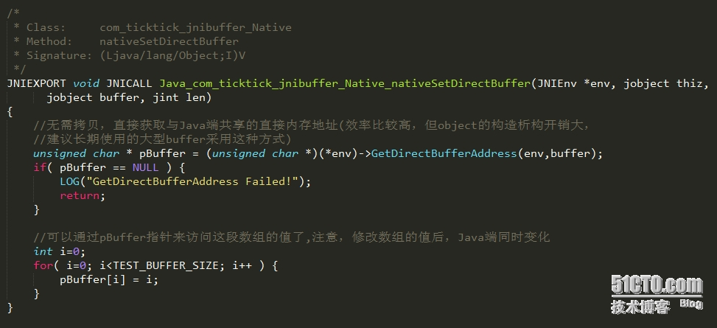
由上述代码可以看出，其中使用起来还是很简单的，Jni层只需要通过GetDirectBufferAddress函数即可获取到这块共享的内存的地址，Direct Buffer的管理工作均由操作系统来负责。

四、 总结

关于Java与Jni层的数组传递就介绍到这里了，其实并不复杂，希望上述代码对初学者能有所帮助，有任何疑问或者不清楚的地方欢迎留言或者来信lujun.hust@gmail.com交流。

